无监督学习：无标记。

聚类：

**聚类算法**（将样本集划分为若干个通常不向交的“簇”）

1. 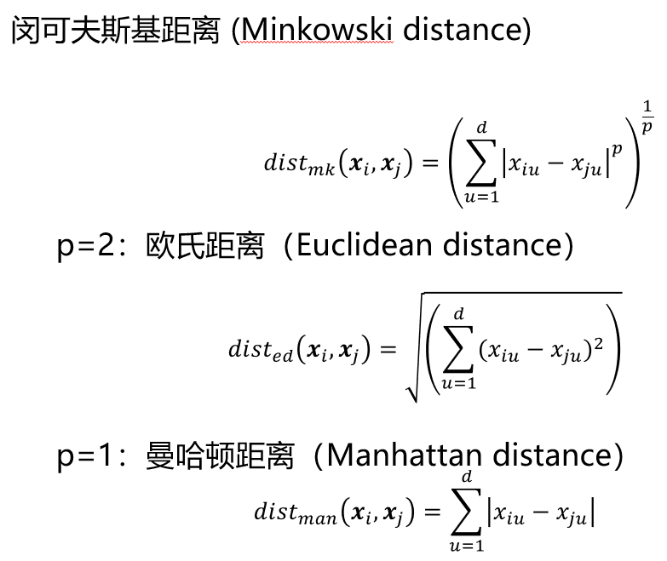原型聚类法：以距离作为相似度度量方法

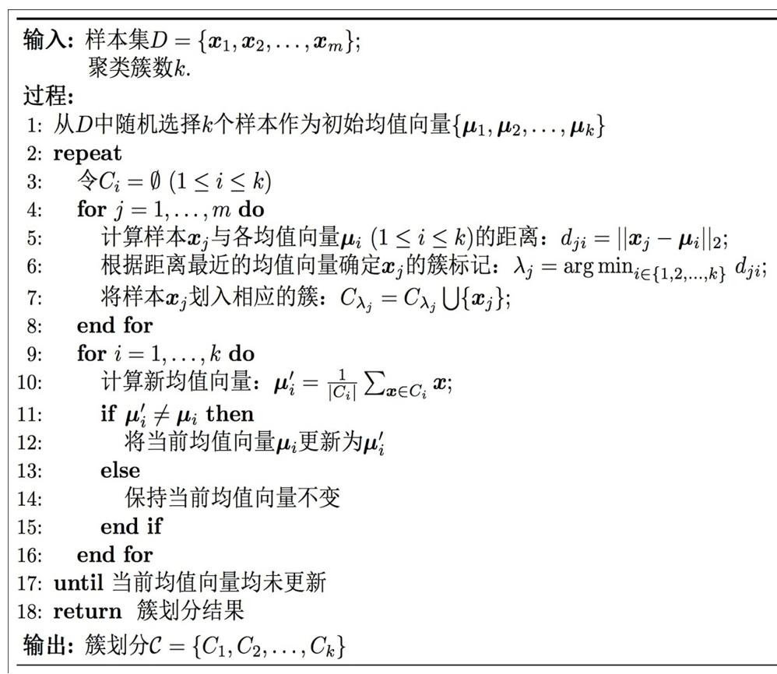**K均值法（k-means）**：

1. 密度聚类法：从样本密度的角度来考察样本之间的可连接性，并基于可连接样本不断扩展聚类簇来获得最终的聚类结果

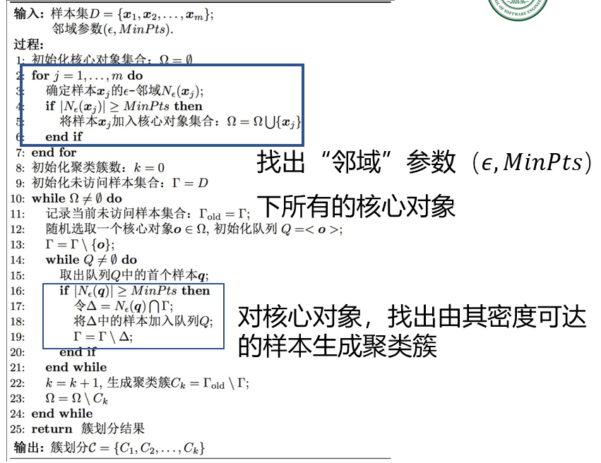**DBSCAN算法**：

1. 层次聚类法：在不同层次对数据集进行划分，从而形成树形的聚类结构

**DIANA算法（自顶向下）**：先把所有样本均看做一个簇，然后迭代地将一个簇分裂成多个更小的簇

**AGNES算法（自底向上）**：先把样本中的每一个样本看做一个初始聚类簇，然后迭代地找出距离最近的两个聚类簇进行合并。

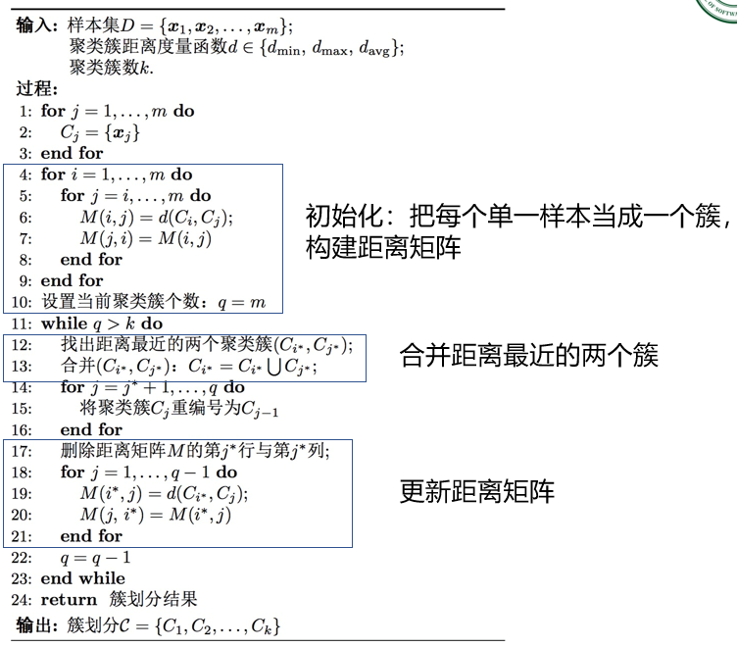

**性能度量**

1. 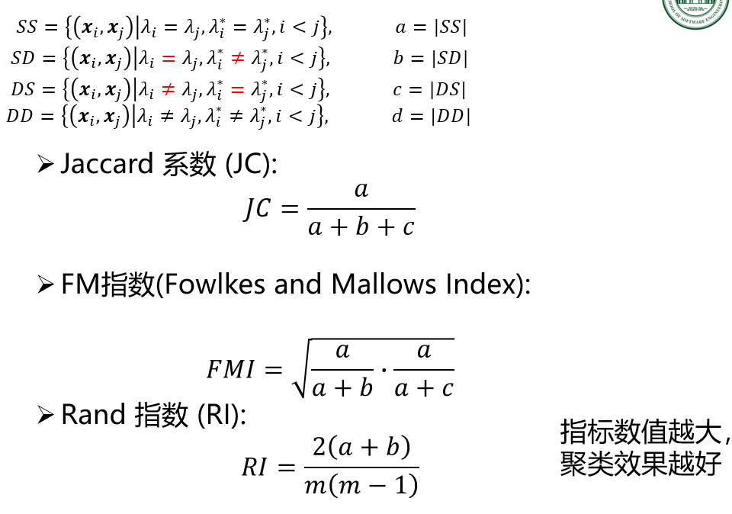外部指标：考察两两样本在生成模型和参考模型(*)中的簇标记
2. 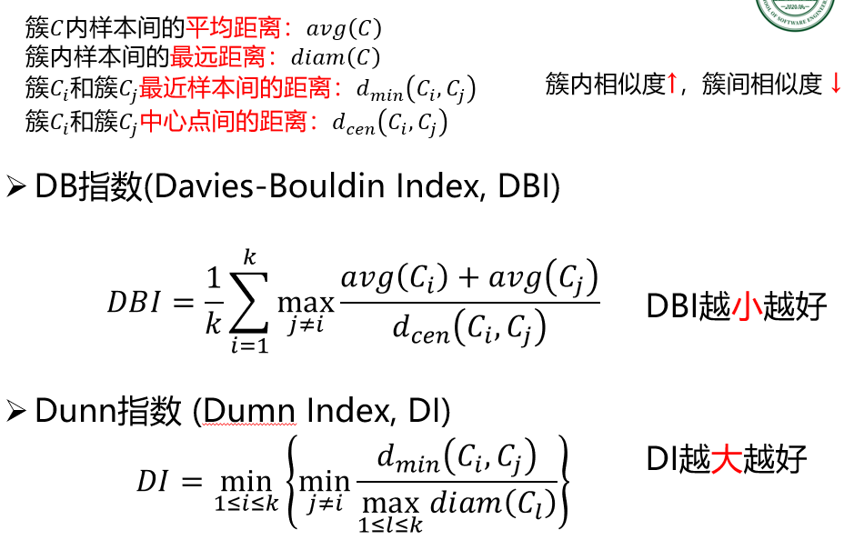内部指标：考察各簇的距离参数